Le bateau voile dans le vent...

Le bateau voile dans le vent
Tourne joyeux et vireflotte,
Puis, hors de souffle en fin d’étang,
Affleure et tremble l’eau qui frotte.

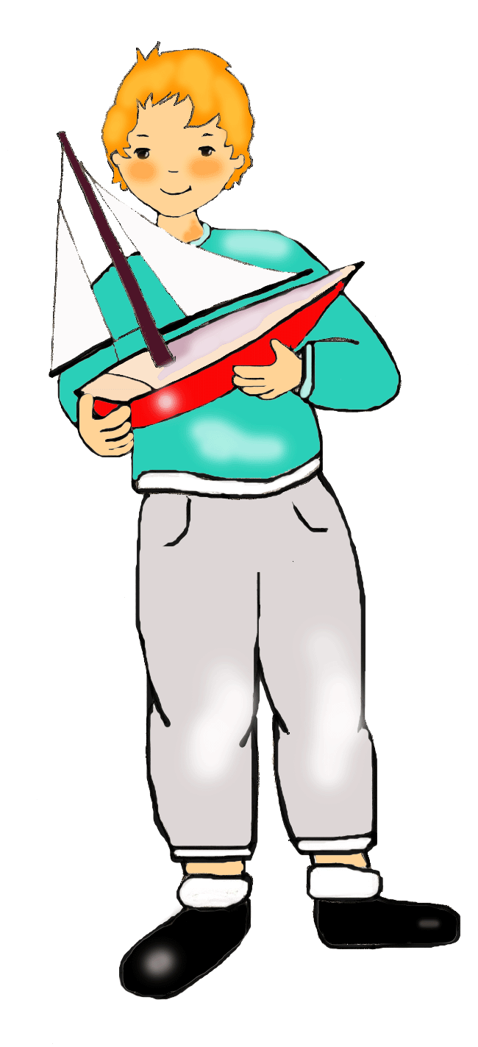
Le bateau voile dans le vent...
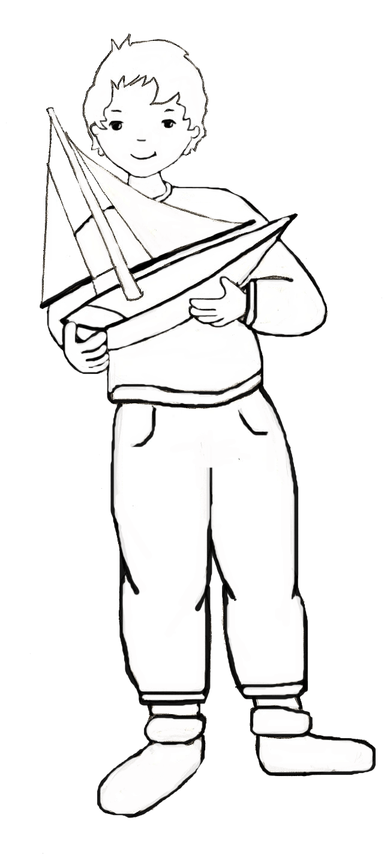

Le bateau voile dans le vent
Tourne joyeux et vireflotte,
Puis, hors de souffle en fin d’étang,
Affleure et tremble l’eau qui frotte.

